1. Техническая характеристика и принцип работы растворосмесителей
Для смешивания составляющих растворов применяют растворосмесители. По принципу действия растворосмесители делятся на машины периодического (циклического) действия и непрерывного действия.
В растворосмесителях растворная смесь готовится и выдается отдельными порциями, называемыми замесами.
Растворосмесители по способу смешивания материалов для смеси выпускают двух видов: лопастные — с принудительным смешиванием — и вибрационные. Кроме того, растворосмесители бывают передвижные (переставные), применяемые на временных приобъектных установках при небольших объемах работ, и стационарные, входящие в состав центральных узлов и заводов по приготовлению растворных смесей.
Для приготовления небольших количеств раствора для заделки стыков в крупнопанельных зданиях, производства небольших объемов штукатурных и плиточных работ при возведении кирпичных, шлакоблочных домов, при ремонтных работах, реконструкции зданий находят применение передвижные цикличные малогабаритные растворосмесители с барабаном емкостью до 80 л.
Представителями малогабаритных растворосмесителей являются смесители СО-23 (С-588) и СО-26 (С-635А).
Растворосмеситель СО-23 С откидными лопастями поставляется вместе с двумя бункерами-тачками, служащими емкостями для получения смесей.
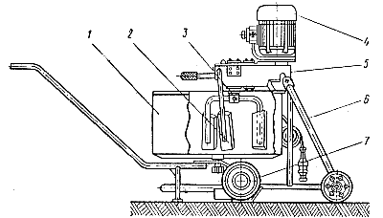 |  | Принцип действия и устройство растворосмесителя следующие (рис. 85). Растворосмеситель состоит из тачки с бункером 1, системы неподвижной 2 и подвижных 3 лопастей, электродвигателя 4, редуктора 5 и трубчатой рамы 6. На раме шарнирно закрепляется редуктор, который может иметь три фиксированных положения: рабочее, холостое и транспортное.
Рис. 85. Растворосмеситель СО-23: 1—тачка с бункером; 2 — неподвижная лопасть; 3 — подвижная лопасть; 4 — электродвигатель; б — редуктор; в— трубчатая рама; 7 —колесо тачки.
На одном конце редуктора вертикально закреплен электродвигатель, на другом подвижные лопасти. К корпусу редуктора также присоединена неподвижная лопасть. При холостом (поднятом) положении редуктора с лопастями подводят тачку с бункером, заполненным или заполняемым на месте материалами, и ставят ее на специальные подставки. Затем переводят (опускают) редуктор с лопастями в рабочее положение и осуществляют перемешивание материалов. После того как замес готов, редуктор поднимают и тачку-бункер перемещают на обрезиненных колесах 7 к месту потребления раствора. Включение и выключение электродвигателя производят посредством пакетного выключателя.
На рисунке 86 показан растворосмеситель СО-26 с приводом от бензинового двигателя. Основной его частью является смесительный барабан с приводом от двигателя внутреннего сгорания, которые смонтированы на колесной тележке.
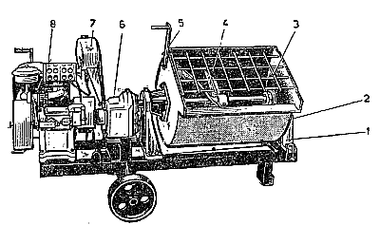 |  | Барабан опирается на стойки с подшипниками и может поворачиваться с помощью рукоятки. Загрузочное отверстие барабана закрыто решеткой, препятствующей попаданию в него крупных частей и посторонних предметов. Через барабан пропущен вал, вращающийся в подшипниках, закрепленных также в стойках.
Рис. 86. Растворосмеситель СО-26: 1 —рама; 2 — бункер; 3 — решетка; 4 — лопатки; 5 — рукоятка; 6—редуктор; 7 — бензиновый бачок; 8—двигатель внутреннего сгорания.
На валу размещены левая и правая лопасти. Вращение валу передается от двигателя через редуктор, с которым он соединен с помощью двух эластичных муфт. Горючее (бензин) для питания двигателя заливается в бачок, закрепленный на редукторе.
Выгрузка готового раствора производится опрокидыванием барабана за ручку.
Растворосмесители СО-23 и СО-26 с одного объекта на другой или с площадки на площадку транспортируются на обычных грузовых автомобилях. Перемещение их в пределах строящегося объекта производится подъемниками или башенными кранами, которые подают растворосмесители на выносные площадки у дверных и оконных проемов. По этажам растворосмесители перемещают на колесах и устанавливают непосредственно в отделываемых помещениях.
Технические характеристики растворосмесителей СО-23 и СО-26 одинаковы: производительность до 2 м3/ч, емкость барабана 80 л, объем готового замеса 65 л.

2. Механизированное выполнение штукатурки
Механизированная штукатурка – один из самых современных способов отделки стен внутри помещений и снаружи зданий. Она применяется, в основном, при работе с поверхностями большой площади. Данная технология популярна в жилом и промышленном строительстве, так как позволяет в кратчайшие сроки при значительной экономии материалов выполнить отделочные работы так же качественно, как если бы покрытие наносилось вручную.
В России данный способ отделки используется с 60-х годов прошлого века, однако с тех пор его технология претерпела изменения.
Технология и оборудование
Отличие от традиционной технологии
Главное отличие механизированного способа нанесения штукатурки от ручного заключается в использовании специализированного оборудования, с помощью которого смесь наносится на поверхность стен. Также для отделки стен машинным способом нужен специальный раствор. К его качеству предъявляются особые требования, так как от того, насколько грамотно он приготовлен, зависит степень адгезии штукатурки к поверхности стены и равномерность ее нанесения.
Оборудование и особенности работы с ним
Техника, которая используется для нанесения штукатурной смеси в рамках данной технологии, называется штукатурной станцией. В ее состав входят: блок управления, миксер, компрессор и приемный бункер. В ней также предусмотрена система подачи раствора, а в современных аппаратах скорость подачи можно контролировать с помощью пульта управления. Размеры станции как правило большие, однако выпускают и небольшие машины для работы в маленьких комнатах (но у них не такой богатый функционал).
Есть станции на 220 и 380 Вольт. Последние подразделяются на два вида: первые можно использовать для выполнения стяжек, наливных полов, для нанесения некоторые шпаклевочных и огнезащитных составов. Другие – для нанесения гипсовой, известковой и цементно-песчаной штукатурки, а также выполнения стяжек пола и наливных полов.
Также можно выбрать штукатурную станцию, опираясь на классификацию персонала, который будет с ней работать. Так, можно выбрать вариант, с которым справится один квалифицированный специалист, или модель, ориентированную на использование несколькими людьми.
Станция работает следующим образом:
- в бункер засыпают материал;
- сухая смесь порционно поступает к миксеру;
- к смеси подается вода (через отдельную емкость или водопровод);
- готовый раствор попадает в систему подачи;
- через шланг раствор наносится на стены.
Смесь подается на стены под давлением, которое нагнетает компрессор. Регулировать напор можно с помощью специальных насадок на шланг.
Этапы работ
Для начала нужно определиться с материалом, с которым мы будем работать. Так, есть готовые сухие смеси и уже готовая, жидкая штукатурка. Толщина слоя штукатурки зависит от особенности поверхности, на которую ее будут наносить. Как правило толщина нанесения варьируется от 3 до 20 сантиметров. У профессиональных строителей и специализированных компаний, использующих данную технологию, большой популярностью пользуется смесь Knauf (Кнауф) МП-75, состоящая из гипса, пеногасителей, пластификаторов, клеевых добавок и замедлителей схватывания.
Перед началом работ стену нужно очистить от загрязнений, остатков старого облицовочного материала, излишков смесей, использовавшихся для кладки. Качественное, долговечное покрытие получится только в том случае, если работать с идеально ровной поверхностью.
Как только все требования к поверхности стен будут выполнены, можно приступать к нанесению штукатурки с помощью растворного пистолета. Обычно техника нанесения указана на инструкции к штукатурной станции, но если ее нет, следуем правилу «каждый последующий слой должен перекрывать половину предыдущего». При этом пистолет должен удерживаться по отношению к поверхности стены строго перпендикулярно.
Преимущества и недостатки
Достоинства
- Экономия времени. Если сравнивать машинное нанесение штукатурки с ручным, первое отнимает в четыре раза меньше времени.
- Универсальность. Можно использовать для отделки жилых и общественных зданий.
- Экологичность. Смеси, предназначенные для машинного нанесения, не выделяют и не накапливают вредные вещества и токсины, вызывающие аллергию и в целом влияющие на состояние здоровья людей и животных. Ими можно отделывать стены в учебных и медицинских учреждениях, офисах.
- Высокое качество. За счет усовершенствованной технологии приготовления штукатурного раствора качество готового покрытия – на высоте. Раствор постоянно размешивается в процессе работы, благодаря чему постоянно сохраняется его однородная консистенция: так, покрытие ложится на стены максимально ровно и равномерно.
- Экономия на стройматериалах. Смесь, использующаяся при механизированном способе нанесения штукатурки, более легкая за счет дополнительного воздухововлечения во время приготовления.
- Доступная цена. В сравнении с традиционным способом стоит на порядок дешевле (за счет низкой стоимости материалов).
- Качественное сцепление. Штукатурка подается под высоким давлением, за счет чего плотно закрепляется на стене и ровно ложится на нее.
Недостатки
Несмотря на внушительный список достоинств, недостатки у данного способа тоже есть. Главный минус данного метода – высокая стоимость самой штукатурной станции. Однако после окупаемости она будет приносить хорошие деньги, ведь для ремонта частного дома или квартиры никто не будет покупать такое дорогое оборудование: его возьмут на прокат или закажут услугу механизированной штукатурки.

3. Правила навешивания правил
Правила, т. е. хорошо остроганные деревянные бруски, предназначенные для движения по ним шаблонов, делают необходимой длины. Для нижнего правила берут бруски квадратного или лучше прямоугольного сечения 4X4 или 4X6 см, а для верхнего правила — сечением 2,5X6 см. При вытягивании тяг в больших помещениях правила приходится составлять, стыкуя их торцами, которые слегка скашивают, чтобы шаблон через эти места проходил плавно, без скачков.
Нижние правила всегда навешивают от угла до угла помещения, т. е. точно между стенами, а длину верхних правил делают короче нижних на длину салазок. Это необходимо для того, чтобы шаблон можно было вставить или вынуть в любом углу (рис. 1).
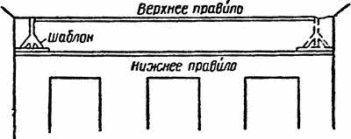
Рис. 1 Навешивание правил
Правила к стенам и потолкам прикрепляют гвоздями. Для большей прочности крепления, в особенности на кирпичных и бетонных стенах, правила дополнительно примораживают гипсовым раствором. Однако это неудобно, малопроизводительно и неэкономично. Лучше всего для крепления правил применять зажимы различных конструкций, что практичнее, надежнее и проще.
Правила навешивают в следующем порядке. Шаблон приставляют к оштукатуренным стенам и потолку в углах, устанавливая его по уровню или отвесу, и делают пометки на штукатурке: по верхнему концу профильной доски — на потолке, а по нижнему краю салазок — на стене. По этим пометкам производят предварительное крепление правил. Это делают для того, чтобы правила можно было легко подвинуть вверх или вниз. Шаблон ставят в правилах точно по уровню или отвесу (рис. 2), во избежание заваливания тяги. После установки правил по шаблону их окончательно крепят, а к салазкам прибивают полозок.
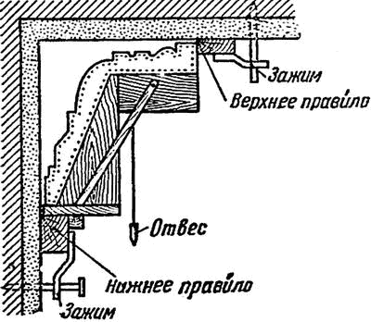
Рис. 2 Крепление правил по шаблону
Вначале следует навешивать правила на стене, имеющей окна; нижние правила навешивают и проверяют по уровню, а верхние — по шаблону, который устанавливают точно по уровню или отвесу. Затем навешивают правила на противоположной стене так, как это описано выше.
После вытягивания тяги перед снятием нижних правил по их верхнему ребру делают пометки на штукатурке в углах. Навешивание нижних правил на двух других стенах производят только по этим пометкам, а верхних — по шаблону. Если не сделать таких пометок и допустить ошибку при навешивании нижних правил, то тяги окажутся на разных уровнях и в углах не сойдутся.
Если окна находятся на двух примыкающих стенах (угловая комната), навешивание правил и вытягивание тяг обязательно начинают на этих стенах.
После навешивания, проверки и закрепления правил в них вставляют шаблон и протягивают его. Двигаясь по правилам, шаблон срезает на стенах и потолке лишний грунт, мешающий его проходу. Если раствор крепок, то его срезают отрезовкой.
Если между профильной доской, стенами и потолком имеется большое пространство, требующее много раствора (наметистый карниз), то поверхности дополнительно подготовляют, армируя их гвоздями, оплетенными проволокой. При этом шляпки гвоздей не должны доходить до профильной доски-шаблона не менее чем на 2 см.
Для облегчения веса тяги и экономии раствора в него вкрапливают куски древесного угля, предварительно смоченного водой.

